תרגיל 1 - להלן תרשים DSD מנורמל של מערכת מידע לניהול ציונים
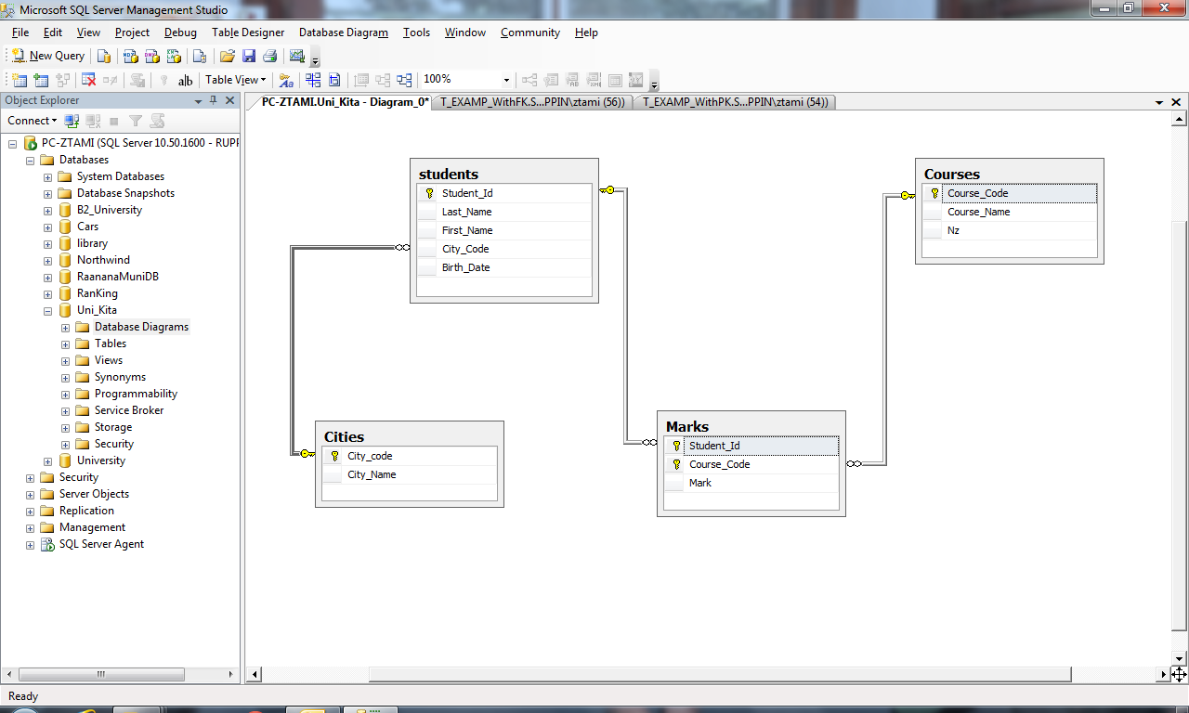
הקמת בסיס הנתונים ויצירת הטבלאות
- יש להגדיר בסיס נתונים חדש (בשם (Uni_Kita ולאפשר כתיבת נונים בעברית
CREATE DATABASE Uni_Kita
COLLATE Hebrew_CI_AS
GO

- יש לעבור אל בסיס הנתונים שיצרת בסעיף א'
USE Uni_Kita
GO

- יש להגדיר את 4 הטבלאות שלעיל:
- כל הקודים יהיו מסוג Int
- כל הטקסטים יהיו מסוג Nvarchar(20)
- כל התאריכים יהיו מסוג Date

לדוגמא יצירת טבלת Cities:

Create Table Cities
(
City_code Int Not NULL ,
City_Name Nvarchar(20)
)

